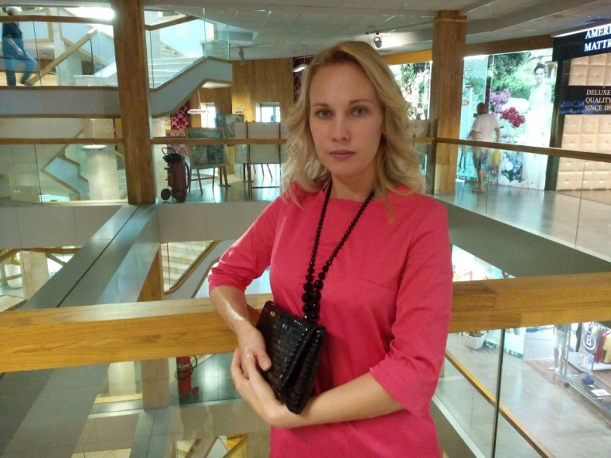**Юлия Викторовна Бушуй**

**Дата рождения: 3.07.1978**

**т.+380504954947** [**yuliabushuy@gmail.com**](mailto:yuliabushuy@gmail.com)

**Причина поиска вакансии:** Желание роста и самореализации, при более высоком уровне зарплаты.

**Опыт работы:** 2014 – 2015 г.г. Продавец – администратор, мини супермаркет «Крамниця». Продовольственная группа товара. Приём товара, обработка накладных, выставление витрины, продажа, заказ товара, учёт. Постановка, снятие магазина на сигнализацию.

2012–2014 г.г. Промоутер бытовой техники «Electrolux Group»(прямые продажи конечному потребителю), в магазинах организаций: «Фокстрот», «Комфи», «Эльдорадо», «Эпицентр». Мониторинг цен и ассортимента конкурентов. Ведение документации. Электронная отчётность.

2009-2012 г.г.Испания г. Барселона - администратор частного отеля + ресторан (семейный бизнес)

2001-2009 гг. ХФ ПАО «Укртелеком» - менеджер по продаже услуг (интернет, услуги мобильной связи)

1999 – 2001 гг. ООО «Тарком» (сфера услуг для населения) -офис-менеджер (работа с потребителем, урегулирование спорных вопросов, разбор жалоб, почты, документооборот, телефонные консультации).

**Образование:** 2014г. Курсы администратор отельного и ресторанного бизнеса.

2013г. Курсы бухгалтерии + программа 1С.

2013г. Тренинг «Electrolux Group» техники продаж.

2013г. Тренинг «Electrolux Group» технические инновации БТ.

1997–1998 гг. Херсонский техникум пищевой промышленности (лаборант пищевой промышленности) 1996 г. курсы секретаря-референта

**Хобби:** чтение книг, путешествия, handmade.

**Дополнительные сведения:** Владею испанским языком, опытный пользователь ПК.

**Рекомендации:** непосредственный прямой начальник,региональный менеджер «Electrolux Group» Станислав Шоломицкий т.+380674840324